План урока "Достопримечательности мира"
Цели:
1. обеспечить ситуации, способствующие развитию умений анализировать получаемую информацию из различных источников, вести монологическую речь, правильно строить устное высказывание;
2. создать условия для развития умений и навыков устной и письменной речи;
3. способствовать воспитанию положительного интереса к изучаемому предмету.
4. изучение правил построения плана сообщения о достопримечательности;
5. закрепление правил образования и чтения числительных и дат в английском языке.
6. способствовать совершенствованию и развитию навыков монологической речи, самостоятельного составления устного высказывания по заданной теме и использования средств выразительности и структурирования текста.
7. способствовать развитию творческого отношения к учебной деятельности.
Предметные результаты | Метапредметные результаты | Личностные результаты
-употреблять во всех видах речевой деятельности лексические и грамматические единицы по заданной теме урока;  -сформировать и уметь применять лингвострановедческие знания о странах и городах;  -уметь использовать схему-опору на прочитанное правило; | -уметь определять тему урока;  -уметь осуществлять регулятивные действия самонаблюдения, самоконтроля, самооценки в процессе коммуникативной деятельности на иностранном языке в процессе парной работы;  -уметь соотносить свои действия с планируемыми результатами;  -уметь вычленять социокультурный компонент заданий. | -сформировать мотивацию изучения английского языка;  -формирование возможности самореализации средствами английского языка;  -развить такие личные качества, как воля, целеустремленность, самостоятельность, креативность, инициативность, трудолюбие и дисциплинированность;  -сформировать установки к работе на результат.
Планируемые результаты
Межпредметные связи: предметы гуманитарного цикла (страноведение, культура и история).
Оборудование: ПК, классная доска, м/д проектор, раздаточный материал.
Форма работы: групповая, фронтальная.

Ход урока:
- Начало учебного занятия.
Преподаватель приветствует студентов. Hello. How are you?
Несколько студентов отвечают на вопрос. Well. Thank you. And you?
Преподаватель отвечает и предлагает начать занятие.
Not bad. Thank you. Let’s start our lesson.
- Формулирование темы, цели и задач занятия.
Преподаватель обращается к студентам.
I have some questions.
Can you help me?
Студенты выражают готовность помочь словесно или взглядом, и преподаватель переходит к формулированию темы, цели и задач занятия. Преподаватель задает наводящие вопросы, студенты излагают идеи (можно на русском, можно на английском в зависимости от возможностей обучающихся).
What can we see or visit in a new city? What can be it?
We can see…. It can be…….
So, what will we speak today about?
Преподаватель подводит итог беседы и совместно с обучающимися формулирует тему и цель занятия:
We will speak about sightseeing. We should tell about any sightseeing.
Преподаватель задает вопрос, помогающий сформулировать задачи занятия.
What do we need for it?
Далее формулируются задачи занятия.
We need know words about this theme.
We need a plan to speak about it.
We need a structure of the text about sightseeing.
2 Запись темы аудиторного занятия: «Sightseeing»
- Изучение новых знаний
Преподаватель раздает раздаточный материал или выводит на слайд активную лексику занятия. Слова и выражения изучаются обучающимися. Затем обучающиеся по очереди зачитывают слова и выражения. Преподаватель вносит необходимые фонетические корректировки.

- go sightseeing — осматривать достопримечательности
- monument — памятник
- museum — музей
- art gallery — художественная галерея
- historic building — историческое здание
- castle — замок
- palace — дворец
- tower — башня
- legend — легенда
- tourist — турист
- guide — гид
- information — информация
- go along the street — идти по улице
- go around the city — ходить по городу
- real — настоящий
- famous — известный
- be famous for — быть известным за
- be founded by — быть основанным
- be like — быть похожим
- be different — отличаться
- take place — происходить
- Have you ever been to …? — Ты когда-нибудь был в …?
- Have you ever seen …? — Ты когда-нибудь видел …?
- What is … famous for? — Чем (эта страна) знаменита?
- … is famous all over the world. — … известен во всем мире.
- I would like to visit … because I want to see … — Я хотел(а) бы посетить … потому что хочу увидеть…
- Why not! It is worth seeing! — Почему бы и нет! Это стоит увидеть.

Прилагательные для описания видов, зданий
Attractive – привлекательный
Beautiful – красивый, прекрасный
Charming – очаровательный
Diverse – необычный
Gloomy – мрачный
Imposing – внушительный
Impressive – впечатляющий
Lovely – милый
Packed with tourists – набитый туристами
Picturesque – живописный
Remarkable – удивительный
Restored – восстановленный
Spectacular – захватывающий
Stately – величественный
Stunning – великолепны, изумительный
Unique – уникальный

Числительные
Месяцы
Годы
1900 — nineteen hundred
1905 — nineteen five (или nineteen о [‘ou] five)
1945 — nineteen forty-five
in 1992 — in nineteen ninety-two
Даты
3(rd) January 1985 = the third of January nineteen eighty-five
4(th) May 1985 = the fourth of May nineteen eighty-five

- Первичная проверка понимания изученного
Обучающимся предлагается записать свою дату рождения и прочитать её на английском языке. При выполнении задания производится корректировка фонетических неточностей и ошибок.
Формулирование плана на русском языке
План
Что это (здание, музей, пещера, храм, достопримечательность)
Где это (географическое местонахождение, страна, город)
Когда построено/ основано/ открыто (год, век)
Кем было построено/ основано/ открыто
Что необычного или интересного есть в этом месте
Что можно ещё там делать (где покушать, развлечения, сувениры, открытки с видами)
Рекомендация (стоит или не стоит посмотреть/ посетить/ осмотреть)
- Применение новых знаний, обобщение и систематизация
Формулирование плана на английском языке
Plan
What is it
Where is it
When was it built
Who has built
Something unusual or interesting about this place
What else is there to do (where to eat, entertainment, souvenirs)
Recommendation (worth it or not worth it)

Пример основы текста для описания достопримечательности.

- I would like to tell you about ….
- It is in….
- It was built/ founded/ opened…..in …..
- It was built/ discovered by …..
- I would like to visit … because I want to see …
- … is famous all over the world.
- This place/building/cave is….
- You can eat in the…..
- Also you can buy souvenirs, cards, photos here.
- Other entertainments are…..
- I can recommend you to visit this place because…..
- Why not! It is worth seeing/visiting/looking through!

- Работа в группах
Дети готовят в 3-хгруппах рассказы-описания исчезающих достопримечательностей мира, используя опорные материалы и иллюстрации; затем рассказывают о них.

- Проверка д.р.
у.2 с.96

- Итоги. Рефлексия

-- What have you got to know today? What have you learned to do? What words did you use in class? Did you like the lesson?

- Домашнее задание.
  - Prepare a report about endangered natural landmarks using the passive voice, causative where it’s possible.

- Резерв: упражнения на каузатив и пассивный залог из раздела на повторение.

LAMANAI - BELIZE
Lamanai, Yucatec Maya for “submerged crocodile,” is an archaeological site dating back to 1500 BCE. The forested area is home to a wide species of wildlife and is threatened by agricultural deforestation. While international tourism is the main means to maintain the site, it does little to benefit the local community, which has called for ways to improve their tourism system.
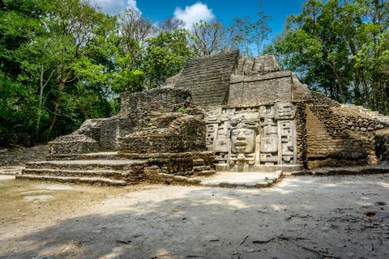

HURST CASTLE - UNITED KINGDOM
Sea level rise and increased storms make protecting the Hurst Castle, an artillery fort ordered to be built by King Henry VIII, virtually impossible; site managers have predicted that the water level will rise up to five feet over the next 100 years, which will submerge the fort.
Hurst Castle was built between 1541 and 1544 by Henry VIII as part of a chain of artillery fortresses protecting key ports and landing places around southern England. The castle guarded the Needles Passage leading to the Solent, the port of Southampton and the growing naval base at Portsmouth. Hurst was also occasionally used as a prison – most famously when Charles I was held captive here in 1648. It was greatly modernised in the 19th century, when it formed a key fortress protecting one of the world's most heavily defended areas. Unusually for a Tudor castle, it remained in military use until 1956, playing an active role through both world wars.

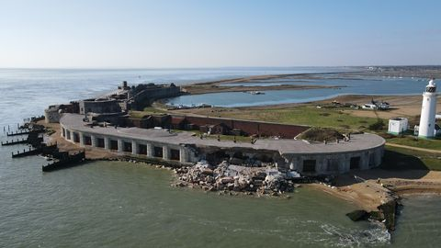

HITIS (WATER FOUNTAINS) OF THE KATHMANDU VALLEY – NEPAL

The main sources for water for most of the population in the Kathmandu Valley of Nepal are from public water fountains or Hitis. Development has resulted in fewer traditional hitis to provide water to the community.

Built in 1678 by Jitamitra Malla from a natural spring, the Naga Pokhari (Royal Bath) in Bhaktapur is also considered a hiti. The water pours from a gilded, stone tap into a sunken basin. Architecturally, huge snakes encircle the perimeter of the basin, symbolising “Naags” - powerful deities that take the form of water serpents. As you walk down to the basin, some artistic carvings will catch your eye.

